муниципальное бюджетное образовательное учреждение средняя общеобразовательная школа № 2
с углубленным изучением отдельных предметов п. Добринка Липецкой области

«Рацион питания младшего школьника»

лекция для родителей

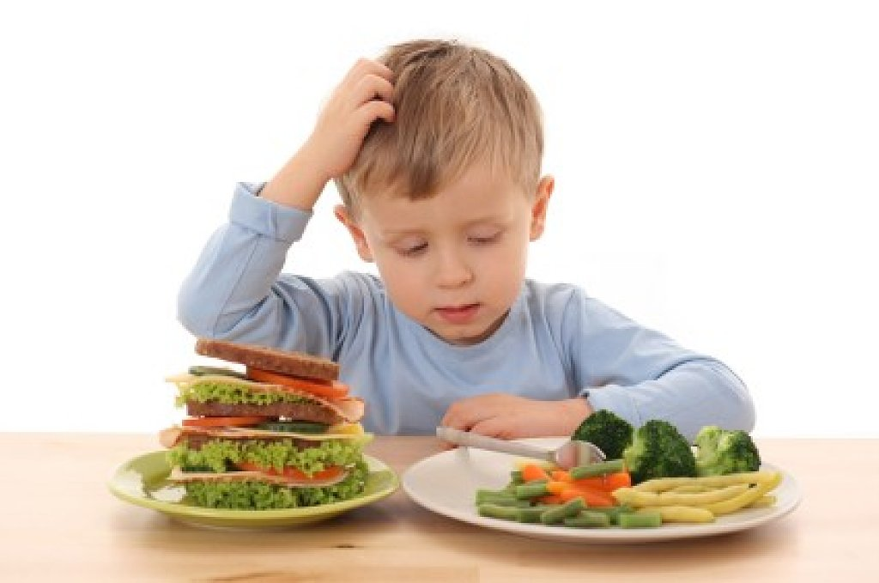

Классный руководитель

4 А класса

Зиброва Г.В.

Добринка, 2015

Рацион питания младшего школьника
Пища является источником энергии и пластического материала, необходимых для нормального роста и развития организма. Основными компонентами пищи являются белки, жиры, углеводы, витамины, минеральные соли. Каждое из этих пищевых веществ выполняет определенные функции в организме, а недостаток или отсутствие одного из них приводит к серьезным нарушениям здоровья. Рациональное питание предполагает включение в ежедневное меню определенного перечня продуктов и блюд, служащих источником пищевых веществ - молока и молочных продуктов, мяса, рыбы, овощей и фруктов, круп и продуктов из зерна.
- Основные питательные вещества, их роль для роста и развития.
- Группы продуктов, составляющие ежедневный рацион питания младших школьников.
- Роль основных приемов пищи, принципы составления меню завтрака, обеда, полдника, ужина.
Основными компонентами, входящими в состав пищи, являются белки, жиры, углеводы, витамины, минеральные соли.
Белки в человеческом организме выполняют целый ряд важнейших функций. С ними связаны основные проявления жизни - обмен веществ, сокращение мышц, способность к росту и размножению, работа нервных волокон, а именно перенос информации, иммунитет.
Наш организм обладает лишь незначительными резервами белка и нуждается в постоянном его восполнении. Особенно важно регулярное поступление белка с пищей в детском и подростковом возрасте, когда организм активно растет и развивается. В рационе питания младшего школьника должно быть около 90 грамм белка. Источником белка является растительная и животная пища. Очень важно, чтобы в рационе питания ребенка были как растительные, так и животные белки. Причем, на долю животных белков должно приходиться не менее 50% от общего количества белков в рационе. Животные белки имеют высокую биологическую ценность, содержат незаменимые аминокислоты, которые не могут синтезироваться в организме и обязательно должны поступать с пищей. Сегодня довольно популярными стали идеи вегетарианства - когда из рациона питания полностью или частично исключаются животные белки. Но диетологи предупреждают - такой тип питания недопустим для детского организма. Недостаток или отсутствие животных белков может вызвать серьезные нарушения развития.
Жиры входят в состав всех клеток организма, участвуют во многих физиологических процессах, а также обеспечивают организм энергией. В состав жиров входят насыщенные и ненасыщенные жирные кислоты. Основные источники полиненасыщенных жирных кислот, которые относятся к незаменимым пищевым веществам (обязательно должны поступать с пищей) - растительные жиры. В животных жирах содержится больше насыщенных жирных кислот. Растительные жиры - источник витамина Е и фосфолипидов. Животные жиры обеспечивают организм витаминами А и Д. Среднесуточная потребность младшего школьника в жирах составляет около 100 грамм. В рационе питания младшего школьника должны сочетаться как растительные, так и животные жиры. При этом оптимальное соотношение составляет 1 к 2.
Углеводы - основной источник энергии для организма. Помимо этого углеводы входят в состав клеток и играют важную роль в обеспечении иммунитета. В среднем на углеводы приходится от 50 до 60% калорийности дневного рациона человека. Среди наиболее важных для питания - глюкоза, фруктоза, сахароза, мальтоза (легко усваиваются) и крахмал, гликоген (медленно перевариваются), клетчатка (неперевариваемый полисахарид). Необходимо, чтобы потребность организма в углеводах удовлетворялась, главным образом, за счет продуктов на основе цельных злаков (крупы, хлеб, готовые завтраки и т.д.), овощей и фруктов - около 350 грамм. Все они содержат медленно усваивающиеся углеводы, поставляющие организму энергию продолжительного действия. А вот источники легкоусвояемых углеводов (сахар, конфеты, кондитерские изделия) должны составлять не более 10-20% от общего количества суточной нормы углеводов.
Витамины и минеральные вещества - участвуют в регулировании практически всех физиологических и метаболических процессов в организме и обязательно должны поступать с пищей. Источником этих веществ служат разные продукты - овощи, фрукты, мясо, молоко, крупы и т.д. А значит, для профилактики дефицита витаминов и минеральных веществ необходимо питаться разнообразно.
Для того чтобы организм ребенка получал все необходимые питательные вещества, его рацион должен содержать следующие виды продуктов.
Овощи и фрукты. Растительная пища обеспечивает наш организм витаминами, пищевыми волокнами, которые стимулируют работу кишечника, нормализуют обмен веществ, а также абсорбируют на своей поверхности токсины и выводят их из организма. В ежедневном меню младшего школьника должно быть 300-400 грамм овощей (без учета картофеля) и 200-300 грамм фруктов и ягод (желательно в свежем виде). При этом следует использовать разные овощи и фрукты, так как они являются источниками разных витаминов и минеральных веществ.
Продукты из злаков. Являются источниками углеводов, белка, минеральных веществ и витаминов. Особенно велико содержание полезных веществ в продуктах, которые приготовлены из цельных злаков - хлебе, хлопьях, крупах и т.д. Их производят из неповрежденного зерна - молотого, раздробленного или превращенного в хлопья, содержащего все основные составляющие: эндосперм, зародыш и отруби в природной пропорции. По сравнению с рафинированной мукой или очищенным зерном в цельных злаках больше витаминов, минеральных веществ, пищевых волокон. Нерастворимые пищевые волокна, набухая в желудочно-кишечном тракте, способствуют формированию чувства насыщения, стимулируют моторику кишечника, тем самым снижая вероятность запоров. Они замедляют расщепление и всасывание белков, жиров и углеводов, что обеспечивает стабильность концентрации сахара в крови. Растворимые пищевые волокна снижают уровень холестерина, а также являются питательной средой для полезных бактерий кишечника.
Мясо, птица и рыба. Блюда из мяса, птицы и рыбы являются важнейшими источниками белка, витаминов группы В, железа, цинка. В рыбных блюдах к тому же содержится витамин Д, жирные кислоты, йод. Все эти составляющие играют важную роль в развитии детского организма. Для питания ребенка рекомендуется использовать нежирную говядину, телятину, курицу, индейку. Полезны и субпродукты - почки, печень, сердце. Среди рекомендуемых видов рыб - треска, навага, судак и т.д. Не стоит часто включать в рацион питания ребенка рыбные консервы, так как они содержат значительное количество соли и способны оказывать раздражающее действие на желудок и кишечник детей. Среднесуточная норма блюд из мяса и птицы для младшего школьника составляет 150-180 грамм, из рыбы - 50 грамм.
Молоко и молочные продукты. Молоко относится к наиболее ценным продуктам детского питания, являясь не только источником белка и жира, но и легкоусвояемого кальция, необходимого для формирования костной ткани. В молоке содержится витамин В2, играющий важную роль в обеспечении нормального зрения и участвующий в процессе кроветворения. Рекомендованная для ребенка суточная норма молока - около 2 стаканов. Организм некоторых детей (в разных регионах страны их число колеблется от 20 до 80%) не может усваивать молоко. В этом случае полноценной заменой могут стать кисломолочные продукты - йогурт, кефир, простокваша. Все они обладают столь же ценными, как и молоко, пищевыми свойствами и прекрасно сочетаются с другими продуктами, повышая их усвояемость.
Растительные масла и жиры. Ежедневно младший школьник должен получать с пищей 20-40 грамм сливочного масла, 5-15 грамм сметаны, 12-18 грамм растительных масел. Растительное масло используется для заправки салатов и обжарки, сливочное - для приготовления бутербродов и заправки блюд (например, каши).
Вода и напитки. Младшему школьнику в сутки нужно приблизительно 1,5 литра жидкости. Но не забывайте, что ее источником являются не только вода и напитки, но и другая пища, которую ребенок съедает. Для детей лучше выбирать чистую природную воду с оптимально сбалансированным минеральным составом (так называемая столовая вода, содержащая не больше 1 г солей на литр). Очень полезны для ребенка соки, на 100% изготавливаемые из фруктов или овощей. Они являются источником витаминов, минеральных солей, пищевых волокон. Однако использовать их следует умеренно из-за большого содержания глюкозы и фруктозы. Диетологи рекомендуют включать в рацион питания ребенка не более 2 стаканов сока в день. А вот газированные напитки нужно исключить из ежедневного рациона и давать их детям лишь изредка. Эти напитки содержат большое количество сахара и углекислоты, способной раздражать слизистую желудка. К тому же, газированные напитки готовятся из концентратов и содержат много консервантов, красящих веществ, ароматизаторов, которые также могут вызывать раздражение желудка и способствовать возникновению аллергии.
Важным условием организации рационального питания младшего школьника является правильное распределение калорийности и состава пищи в течение суток. В ежедневном рационе питания должно быть 4 основных приема пищи.
На завтрак ребенку можно предложить творожное блюдо, блюдо из яиц. Дополнительно - сыр, рыбу, сосиски. Хотя лучше, если утром ребенок будет получать не животные, а растительные белки. В качестве питья может быть какао - наиболее питательный напиток (в чае и кофе практически отсутствуют калории, калорийность же какао сопоставима с калорийностью сыра).
Энергетическая ценность обеда составляет 40% от среднесуточного количества калорий. В его состав входит максимальное количество суточной нормы мяса, рыбы или птицы, а также значительная часть овощей. Обед должен состоять из 4 блюд; закуски, первого блюда, второго блюда, третьего блюда. Каждая составляющая обеда выполняет свою функцию: закуска, вызывающая сокогонный эффект, подготавливает желудочно-кишечный тракт к процессу пищеварения, первое и второе блюдо обеспечивают организм необходимым количеством питательных веществ, третье блюдо (как правило, это соки или компоты), поддерживает водный баланс организма, а также содержит витамины.
Полдник обычно бывает легким и включает молоко или кисломолочные напитки (кефир, ряженку, простоквашу, ацидофиллин и др.) и булочку, которые изредка можно заменить мучным блюдом (оладьями, блинчиками), а также кондитерскими изделиями (печеньем, сухариками, вафлями и пр.).
На ужин приходится 20-25% ежедневного количества питательных веществ, необходимых ребенку. На ужин следует использовать примерно такие же блюда, как и на завтрак, исключая только мясные и рыбные блюда, поскольку богатая белком пища возбуждающе действует на нервную систему ребенка и медленно переваривается. Особенно рекомендуются на ужин творожные блюда.

